PRESSEMITTEILUNG 2/2020

AIMPLAS setzt auf Leistritz Know-how

Spanisches Entwicklungsinstitut erschließt ein weiteres Anwendungsgebiet: Für die Pharmaextrusion erwerben sie einen Leistritz Doppelschneckenextruder.

Valencia (September 2020) – Ein ZSE 18 HP-PH ist seit August im Reinraum ISO7/GMP beim spanischen Technologie-Center AIMPLAS in Betrieb. Mit dem vielseitigen Kleinextruder der Leistritz Extrusionstechnik GmbH geht die Forschungs- und Entwicklungseinrichtung nun den Schritt in Richtung Pharma-Anwendungen. „Wir haben über 30 Anlagen, mit denen wir verschiedenste Kunststoffanwendungen entwickeln oder testen“, so Raquel Llorens, Health
Senior Researcher bei AIMPLAS. „Unser Wirkungsgebiet wollen wir um weitere, wichtige Felder erweitern: unter anderem die pharmazeutische (HME) und kosmetische Industrie, auf das Gebiet der Materialentwicklung für die Knochen- und Geweberegeneration sowie die Entwicklung medizinischer Geräte.“ AIMPLAS hat bereits eine ZSE 27 MAXX-Anlage von
Leistritz, auf der Research & Development im Bereich reaktive Extrusion, Recycling und andere Compounding-Anwendungen betrieben wird.

Vielseitig und leicht skalierbar
„Wir freuen uns sehr, dass sich AIMPLAS für einen Leistritz Extruder entschieden hat“, so
Albrecht Huber, Erzeugnisbereichsleiter Life Science & Pharma bei der Leistritz Extrusionstechnik GmbH. „Der ZSE 18 HP-PH ist der perfekte Extruder für Hot Melt Extrusion, Wet Granulation oder Filamentextrusion – eben genau die Anwendungen, die für AIMPLAS wichtig sind. Die Anlage kann sowohl für die Rezepturentwicklung als auch für die Produktion von Kleinchargen eingesetzt werden.“ Ausschlaggebend war sicherlich auch die Tatsache, dass die Maschinengeometrie aller ZSE HP-PH-Extruder (mit Schneckendurchmessern von 12 bis 50 mm) dieselbe ist. Ein Scale-up von Labor- auf Produktionsmaßstab ist somit problemlos möglich, sodass Kundenversuche auf größere Produktionsanlagen übertragbar sind.

Umfängliche Zusatzausstattung
Im Bereich der Pharmaextrusion ist Leistritz breit aufgestellt: So bieten die Extrusionsexperten je nach Bedarf verschiedenes Downstream-Equipment wie die Kühlwalzenkühlung oder den Micro Pelletizer für Pelletgrößen mit einem Durchmesser von bis zu 0,5 mm. Auch beim Thema Inline-Prozessüberwachung punkten die Verfahrensexperten aus Nürnberg mit der UvVis-Technology als PAT-Gerät (Process Analytical Technology). Die Extrusionslinie von AIMPLAS, zu der auch eine Seitenbeschickung zur Förderung des Materials stromabwärts in die Schmelze gehört, ist einschließlich der Steuerung nach den neuesten GMP-Richtlinien qualifiziert.

Bild (© Leistritz):

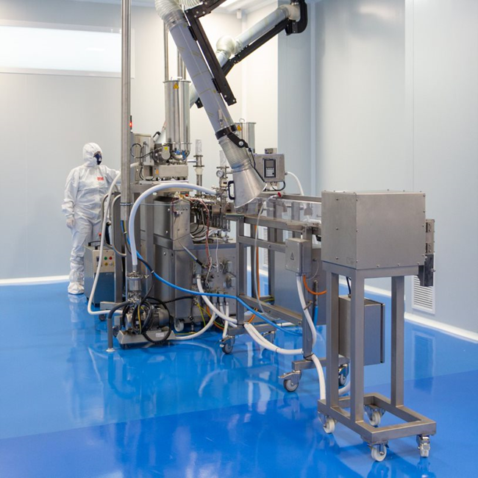

AIMPLAS Reinraum und der Leistritz ZSE 18 HP-PH

Leistritz Extrusionstechnik GmbH
Seit über 80 Jahren baut die Leistritz Extrusionstechnik GmbH mit Hauptsitz in Nürnberg Doppelschnecken für die Aufbereitungstechnik. Die Leistritz Kunden profitieren vom Know-how auf verschiedenen Gebieten der Materialaufbereitung wie Masterbatch, Compounding, Direkt- und Laborextrusion, Pharma- und Life Science. Weltweit beschäftigt das Unternehmen etwa 200 Mitarbeiter und unterhält drei Niederlassungen, in den USA (American Leistritz Extruder Corp.), in China (Leistritz Machinery (Taicang) Co. Ltd.) und Singapur (Leistritz SEA Pte Ltd.), sowie ein Verkaufsbüro in Frankreich.

Über AIMPLAS
Bei AIMPLAS, dem Zentrum für Kunststofftechnologie, gibt es zwei Missionen: Wir wollen Unternehmen einen Mehrwert bieten, damit sie Wohlstand schaffen können, und wir wollen uns den gesellschaftlichen Herausforderungen stellen, um die Lebensqualität der Menschen zu verbessern und die Nachhaltigkeit der Umwelt zu gewährleisten. Zudem unterstützen wir die 17 SDGs des UN Global Compact bei der Durchführung unserer Arbeit und unserer Aktivitäten im Bereich der sozialen Verantwortung von Unternehmen.

Wir sind eine gemeinnützige Forschungsvereinigung und Mitglied von REDIT (Netzwerk technologischer Institute der Region Valencia), das Unternehmen der Kunststoffindustrie umfassende, maßgeschneiderte Lösungen anbietet, darunter Entwicklungs- und Innovationsprojekte, Ausbildung, wettbewerbsorientierte und strategische Intelligenz sowie technologische Dienstleistungen wie Analysen, Tests und technische Unterstützung.

Für weitere Informationen:
Leistritz AG
Presse- und Öffentlichkeitsarbeit
Marija Perisic
Markgrafenstraße 36-39
D-90459 Nürnberg
T: +49 (0) 911 4306 120
E-Mail: mperisic@leistritz.com

AIMPLAS

Elisa Cones

Email: econes@aimplas.es

